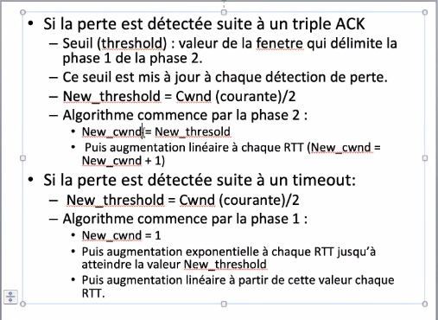
Exercice 1
1/ 1 - 6 et 23 - 26
2/ 6 - 16 et 17 - 22
3/ triple ACK
4/ l'expiration de la temporisation
5/ 32 au 1eme pas de transmission
6/ 21 au 18eme pas de transmission
7/ 13 au 24eme pas de transmission
8/ au 7eme pas de transmission
9/ fenêtre de congestion = 4
threshold = 4

Exercice 2
1/

Exercice 3
1/ Taille de la fenêtre = 4000 octets car on effectue 2 envois de données de taille 2000 octets avant que M2 = 0
2/ 2000, 2000, 4000, 4000
3/ 1000 octets car la taille de la fenêtre de M2 est de 1000 octets
4/ débit max = taille de la fenêtre / RTT

